Күні:28.02.2019ж |  |  | Информатика | Мектеп: №35 Иса Тоқтыбаев атындағы мектеп-лицей
Сынып: 8а |  |  | Қатысқандар саны: | Қатыспағандар саны:
Сабақтың тақырыбы |  |  | Программалық қамтамассыз  етудің жіктелуі. Software classifications
Сабақтың мақсаттары |  |  | *Барлығы: Программалық қамтамассыз етудің жіктелуі туралы біледі.  *Көбі: Анықтамаларды біледі, тақырыпты талқылайды.  *Кейбірі: Анық және толық сөйлеу арқылы, мәселені түсінгенін көрсетеді.
Бағалау критерийі |  |  | Форматтау терминдерін төрт дағды бойынша (айтылым, тыңдалым, оқылым, жазылым) бойынша білімдері қалыптасады
Тілдік құзіреттілік |  |  | Пәндік лексика мен терминология  программалық жабдықтама – программное обеспечение –software  жүйелік жабдықтама – системное обеспечение – systemsoftware  базалық жабдықтама – базовое обеспечение – base software  сервистік программалық жабдықтама – сервисное программное обеспечение – service software  утилиталар – утилиты – utilities  Қолданбалы программалық жабдықтама – прикладное программное  обеспечение – applied software
Құндылықтарды дарыту |  |  | Оқушыларды бір-біріне деген құрмет көрсетуіне тәрбиелеу.  Жауапкершілігі мол, белсенді азаматтық ұстанымы бар,  Өзінің жұмысына жауапкершілікпен  қарайды және жоғары жетістіктерге қол жеткізуге ұмтылады
Пәнаралық байланыс |  |  | Орыс тілі, ағылшын тілі сабағы
АКТ қолдану дағдылары |  |  | Аудиожазба, интербелсенді тақта, таныстырылым.
Сабақ барысы
Сабақтың жоспарланған кезеңдері | Сабақтағы жоспарланған іс-әрекет |  |  |  |  | Ресурстар
Сабақтың басы  3 минут  7 минут | Психологиялық ахуалды қалыптастыру. Шаттық шеңбері арқылы досына гүл сыйлап бір-біріне жақсы тілектер айтады. «Пернетақта», «Тышқан», «Құлаққап» топтарына топтастыру.  Оқушылардан өткен тақырыпты интербелсенді тақтада көрсетілген құрылғылардың атын жазып, айтып береді. Бағалау «Басбармақ» арқылы жүргізіледі.  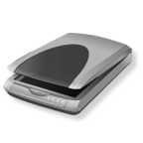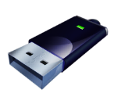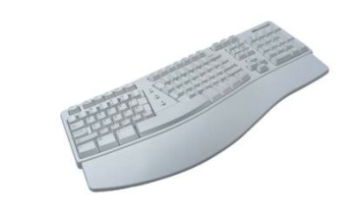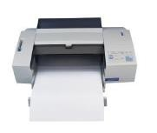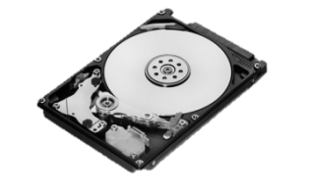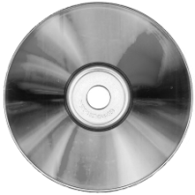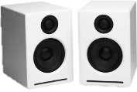 |  |  |  |  | көрсетілім  Слайд 4
5 минут  15 минут  5 минут  5 мин | Топты сабаққа дайындау.  Мұғалім сабақты видео-файлды көрсетіледі және түрткі сұрақтар қойылады.  Questions:  - What did you watch on the video?  - What is hardware ?  программалық жабдықтама – программное обеспечение –software  жүйелік жабдықтама – системное обеспечение – systemsoftware  базалық жабдықтама – базовое обеспечение – base software  сервистік программалық жабдықтама – сервисное программное обеспечение – service software  утилиталар – утилиты – utilities  Қолданбалы программалық жабдықтама – прикладное программное обеспечение – applied software  Топтық жұмыс Bas stop – әдісі.  Мәтін беріледі. Оны 5 минут оқиды.Топта талқылап берілген үш тапсырманы аялдамаларға барып орындайды.  Mind map  Software  Utility  2. Read the quations and choose the correct option  1.What is software?  - What physical parts of the computer  - The programs that run on a computer  - The place where data is stored on a computer  2.What are the two main types of software?  a) Systems software and applications software  b) Input software and output software  c) Data software and processing software  3. What is hardware?  a) The programs that run on a computer  b) Thr physical parts of the computer  c) A programming language  4. What does systems software do?  a) Helps run and maintain the computer  b) Performs everyday tasks on the computer  c) Programs the computer  5. What is the biggest part of systems software?  a) The drivers  b) The utilities  c) The operating system  6. What is applications software?  a) Software used to do everyday tasks on the computer  b) Software that helps run and maintain the computer  c) Software that programs the computer  3.Put the letters into the correct order to create words  - ROFSTEWA……….. 2. YSETMSS EWSFTRAO……………  3.TAIOGPREN METSYS……………….  Мәтінге байланысты ілінген тапсырмаларды аялдамаларға  барып жазбаша орындайды. Бұл жерде оқушылардың айтылым, жазылым, оқылым, тыңдалым дағдыларын көрсетеді.Сағат тілімен бағыттас орындайды.  Топтық бағалау жүргізіледі  Жеке жұмыс Find words (Сөз табу)  Жаңа сөздерді тауып, оқып береді.  Бағалау «Смайлик» арқылы жүргізіледі  ТВ-шоу. Бұл әдісте оқушыны ортаға тв-шоуға шақырады. Сынып оқушылары оған сұрақтар қояды. Мысалға: What is applications software? What is software? |  |  |  |  | Видео ролик  Таратпа материалдар, маркерлер  Таратпа материалдар, көрсетілімдер  Слайд 6  Слайд 7
  C | V | G | F | B | F | G | F | I | S | A | G | X
  Y | X | A | S | L | S | S | A | G | H | T | H | I
  U | E | P | R | O | G | R | A | M | M | I | N | G
  F | G | A | K | F | X | Y | F | L | S | F | H | P
  K | O | P | L | G | H | E | S | X | A | S | J | Q
  B | H | P | A | Z | J | U | F | J | X | F | E | F
  L | S | L | E | F | I | G | K | V | U | K | P | A
  W | C | I | R | S | B | P | L | I | T | L | Q | F
  F | B | E | T | O | L | Q | L | Y | I | F | F | O
  G | H | D | Y | F | W | F | X | R | L | K | A | F
  Z | D | F | U | T | F | A | J | F | I | L | F | S
  I | B | S | I | W | G | F | V | S | T | L | O | F
  F | A | P | O | E | Z | O | I | F | I | X | H | K
  H | S | Q | P | R | F | F | Y | K | E | J | I | L
  V | I | F | V | E | S | F | S | L | S | V | D | X
  P | K | A | B | F | S | G | F | A | K | F | H | J
  F | S | F | C | O | X | U | Q | W | E | K | A | V
  E | O | O | D | G | L | J | H | F | F | L | R | I
  H | F | J | S | Y | S | T | E | M | S | L | D | Y
  J | T | S | A | F | L | S | K | K | J | X | W | R
  T | W | A | S | D | M | T | S | L | R | J | A | G
  I | A | P | E | S | G | H | I | F | A | V | R | D
  O | R | F | Q | W | E | J | S | I | Q | N | E | M
  Q | E | L | O | S | F | Y | U | R | W | G | D | A
Сабақтың соңы  3 минут  2 минут | Рефлексия  Бүгінгі сабақта алған білімдерін ” Ladder of success” яғни сәттілік баспалдағы арқылы оқушылардан өз ойларын стикерге жазып кері байланыс алынады.    Үйге тапсырма : терминдерді жаттау |  |  |  |  | Стикер, «Сәттілік баспалдағы»
Дифференциация – оқушыларға көбірек қолдау көрсетуді қалай жоспарлайсыз? Қабілеті жоғары оқушыларға қандай тапсырмалар қоюды жоспарлап отырсыз? |  | Бағалау – оқушылардың материалды меңгеру деңгейін тексеру жоспарыңыз?  айтылым, тыңдалым, оқылым, жазылым дағдыларын қалыптастыруға тапсырмалар беремін. |  |  | Пәнаралық байланыс  Денсаулық және қауіпсіздік техникасының сақталуы  АКТ  Құндылықтармен байланыс (тәрбие)
Қолдау көрсету.  Қабілеті жоғары оқушылар айтылған сөздер мен сөйлемдердің көпшілігін дұрыс қайталай алады. |  | Оқушылар өздері жасаған бет-бейнелеріне қарап бір-біріне көңіл- күйлерін айтады. (қуанышты, көңілді, көңілсіз, ашулы) |  |  | Орыс тілі, ағылшын тілі сабағы  Оқушыларды бір-біріне деген құрмет көрсетуіне тәрбиелеу.

